BUKU LESO
Suatu Kajian Teologis Tanggung Jawab Penerima Buku Leso Pada Upacara
Rambu Solo’ di Tombangkalua’, Kecamatan Rano.
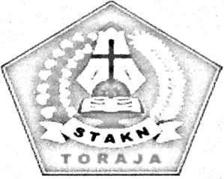
SKRIPSI
Diajukan Kepada Sekolah Tinggi Agama Kristen Negeri (STAKN) Toraja
Untuk Memenuhi Persyaratan Guna Memperoleh Gelar
Sarjana Teologi (S.Th)
OLEH:
WENSI LORNA
2020154094
SEKOLAH TINGGI AGAMA KRISTEN NEGERI
(STAKN) TORAJA
TAHUN AKADEMIK 2019

Nama | : Wensi Lorna
NIRM | : 2020154094
Judul Skripsi | : BUKU LESO: Suatu Kajian Teologis Tanggung  Jawab Penerima Buku Leso Pada Upacara  Rambu Solo¹ di Tombangkalua’ - Kecamatan  Rano.

Tanggal Pemeriksaan : Jumat, 28 Juni 2019
Similarity
: 10%
Dinyatakan MEMENUHI SYARAT ambang batas toleransi. Jika di kemudian
hari ditemukan kekeliruan karena keterbatasan aplikasi, seperti adanya kesamaan
dengan kaiya ilmiah lain yang lebih awal mendapatkan pengakuan sebagai hak
cipta (misalnya: karya ilmiah tersebut belum publish secara online\ maka semua
konsekuensi yang ditimbulkan menjadi tanggung jawab penulis skripsi.
Demikian surat keterangan ini, untuk dipergunakan sebagaimana mestinya.
Penulis Skripsi?'_{ME;reFf AJ}
13BB7ADF094492737

Wensi Lorna ^{EN}*^{M} ™
NIRM. 2020154094 ‘
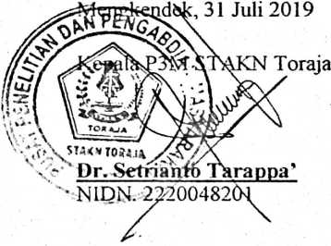


BUKU LESO
Suatu Kajian Teologis Tanggung Jawab Penerima Buku Leso Pada Upacara
Rambu Solo’ di Tombangkalua’, Kecamatan Rano.
SKRIPSI
Diajukan Kepada Sekolah Tinggi Agama Kristen Negeri (STAKN) Toraja
Untuk Memenuhi Persyaratan Guna Memperoleh Gelar
Sarjana Teologi (S.Th)
OLEH:
WENSI LORNA
2020154094
SEKOLAH TINGGI AGAMA KRISTEN NEGERI
(STAKN) TORAJA
TAHUN AKADEMIK 2019

HALAMAN PERSETUJUAN
Judul : BUKU LESO
Sub Judul : Suatu Kajian Teologis Tanggung Jawab Penerima Buku
Leso Pada Upacara Rambu Solo’ di Tombangkalua’,
Kecamatan Rano.
Diajukan oleh
Nama : Wensi Loma
NIRM : 2020154094
Jurusan : Teologi Kristen
Dosen pembimbing menyetujui dan menyatakan bahwa skripsi ini sudah
memenuhi persyaratan dan layak dipertahankan dalam ujian skripsi setelah
melalui proses bimbingan dan pemeriksaan.
Pembimbing I
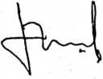
Pdt, Ivan Sampebuntu, M.Hum
Mengkendek, 20 Juni 2019
Pembimbing II
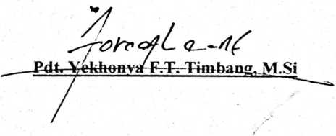

HALAMAN PENGESAHAN
Judul Skripsi
Sub Judul
Ditulis Oleh
:BUKU LESO
: Suatu Kajian Teologis Tanggung Jawab Penerima Buku
Leso Pada Upacara Rambu Solo' di Tombangkalua’,
Kecamatan Rano.
Nama : Wensi Loma
NIRM : 2020154094
Jurusan : Teologi Kristen
Telah dipertahankan oleh penulis di depan dosen penguji dalam proses
ujian skripsi Strata satu (SI) Prodi Teologi Kristen pada tanggal 05 juli 2019, dan
dinyatakan lulus dengan nilai B, dan di Yudisium pada tanggal 09 juli 2019
dengan predikat kelulusan MEMUASKAN.
Mengkendek, 31 Juli 2019
Dosen Penguji
Penguji H
Penguji I
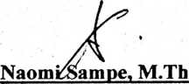
NIP. 197611232007012016
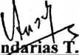

Pdt A Sitammu, M.Th
NIP. 196905222006041009
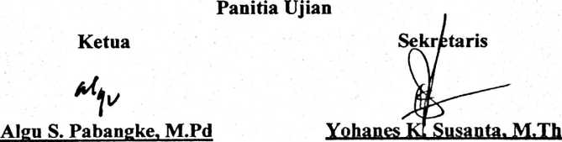
NIP.198808162011012010
NIP. 198612132019031012
getahui
Toraja.

DK Joni Tapingku, M.Th
JJP.lf9’67<>r242005011003
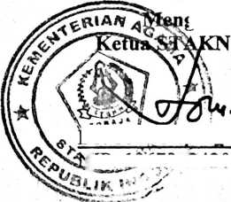

ABSTRACT
Buku leso is the meat of the thighs of animals, which is a special type of
food that is prepared as equipment in traditional ceremonies, rambu
solo 'ceremony and rambu tuka’ ceremony. The food (buku leso) is not just
something to eat or something to be served to guests, because not all can receive
the food (buku leso). The food is given based on flesh and blood (the blood of
nobility) and the responsibilities assumed in the community in this case based on
their achievements and Services in the community. Buku leso is one of the
symbols in culture that contains meaning as a sign of appreciation for the duties
and responsibilities carried out by the recipient.
This reasoning then motivates the writer to study the responsibilities of the
recipient of the buku leso in public life. This writing uses qualitative research
methods with interview and observation techniques by providing interview
questions prepared by the author.
From the results of the research that was analyzed it was found that, buku
leso are given as a token of appreciation to certain people in the community
because they have duties and responsibilities in society in general. So it means
that the buku leso is a token of appreciation for the recipient’s responsibility.

ABSTRAK
Buku leso adalah daging bagian paha pada hewan, yang merupakan suatu
jenis makanan khusus yang disiapkan sebagai perlengkapan dalam upacara adat
yaitu upacara rambu solo ’ dan upacara rambu tuka’. Makanan tersebut (buku leso)
tidak hanya sesuatu untuk dimakan atau sesuatu untuk disajikan kepada tamu,
karena tidak semua dapat menerima makanan tersebut (buku leso). Makanan
tersebut diberikan berdasarkan darah daging (keturunan bangsawan) dan tanggung
jawab yang diemban dalam masyarakat dalam hal ini berdasarkan prestasi dan
jasa mereka dalam masyarakat. Buku leso adalah salah satu simbol dalam
kebudayaan yang mengandung makna sebagai tanda penghargaan atas tugas dan
tanggung jawab yang dilaksanakan oleh penerima.
Alasan ini kemudian yang memotivasi penulis untuk mengkaji tentang
tanggung jawab penerima buku leso dalam kehidupan masyarakat. Penulisan ini
menggunakan metode penelitian kualitatif dengan teknik wawancara dan
observasi dengan menyediakan pertanyaan-pertanyaan wawancara yang disiapkan
penulis.
Dari hasil penelitian yang telah dianalisis didapatkan bahwa, buku leso
diberikan sebagai tanda penghargaan kepada orang-orang tertentu dalam
masyarakat karena mereka memiliki tugas dan tanggung jawab dalam masyarakat
secara umum. Sehingga dengan demikian berarti bahwa buku leso sebagai suatu
tanda penghargaan atas tanggung jawab penerima.

